**Grupo 3 – População e Recursos**

**Tema** : "O impacto do crescimento populacional no consumo de recursos"

**Atividade** :   
Os alunos recebem dados sobre o crescimento populacional e o consumo de recursos, além de gráficos ou tabelas para interpretação.

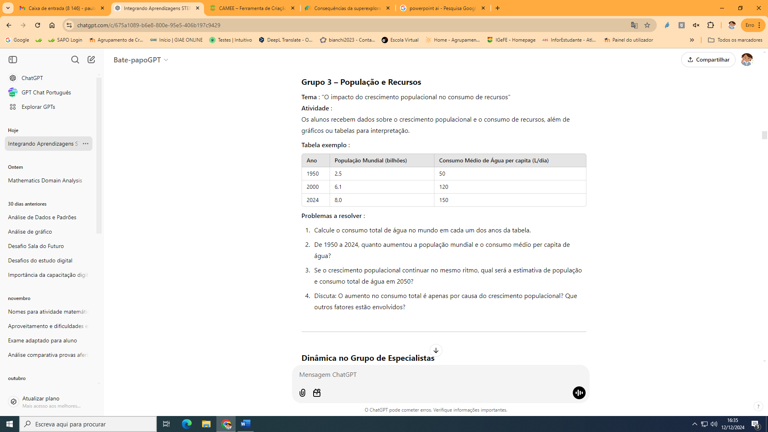

**Problemas a resolver**:

1. Calcula o consumo total de água no mundo em cada um dos anos da tabela.
2. De 1950 a 2024, quanto aumentou a população mundial e o consumo médio per capita de água?
3. Se o crescimento populacional continuar no mesmo ritmo, qual será a estimativa de população e consumo total de água em 2050?
4. Discussão: O aumento no consumo total é apenas por causa do crescimento populacional? Que outros fatores estão envolvidos?